小鹏汽车×虚拟人顶流IP「柳夜熙」 超级流量变留量
广 告 主：小鹏汽车
所属行业：汽车
执行时间：2022.03-06
参选类别：元宇宙营销类
营销背景
小鹏P7迎来了第十万台下线：新能源汽车市场近两年实现了巨大销售增量，而小鹏汽车正是行业中毋庸置疑的头部领跑者。小鹏P7达成十万量产，代表着消费者对于小鹏品牌以及P7这款车的认可与信赖，是极为重大的行业里程碑。
推出限量版车型：为了纪念小鹏第10万辆P7下线，小鹏汽车特别发售P7 Black Label Edition“暗夜骑士”限量版车型，需要以一次大声量、精内容、广覆盖、多线索的整合营销，高能引爆营销庆典。
营销目标
打造出圈热点，促成订单转化
小鹏汽车希望借势抖音短剧头部IP的合作，在平台找到匹配P7“暗夜骑士”款的目标人群，共创兼顾车型形象和人群偏好的精品出圈内容，引爆全民关注与讨论。通过营销活动的超级声量和优质内容助推，让广泛潜在客户成为“鹏友”，线上领券线下试驾，进而实现电商订单转化。
策略与创意
1、契合目标人群，实现品牌传播裂变
以契合目标人群认知方式的渠道路径，给大众带来更深度沉浸的品牌感知体验，促成品牌传播在社交场域快速裂变。90后、Z世代等年轻的核心用户群体，他们往往具有更沉浸的数字化生存体验、更理性的产品认知路径、兴趣导向的消费决策方式。
2、以短剧之名 ，构品效一体
作为2021年爆火的现象级数字人IP，柳夜熙具备「未来世界」「元宇宙」「数字虚拟人」等兴趣圈层的天然吸引力，稳稳占据全网关注焦点，让双方的合作具备了底层感知上的一致性，从而找到了具体可感的兴趣引爆点。一个是“暗夜骑士”限量版车型，一个是虚拟人主演的科幻+奇幻短剧，小鹏汽车通过优质多元化的内容，全方位引爆声量并导流小鹏天猫旗舰店，优质流量&出圈影响促进实现品效一体。
视频：https://v.douyin.com/6ULF4rL/
执行过程/媒体表现
1、从悬念到预告，吊起全网用户期待值
预热期，在社交平台释放合作消息&海报，制造出合作悬念。随后释放官方预告片，以“20年后的世界变成什么样？”作为话题看点切入，吸引关注。
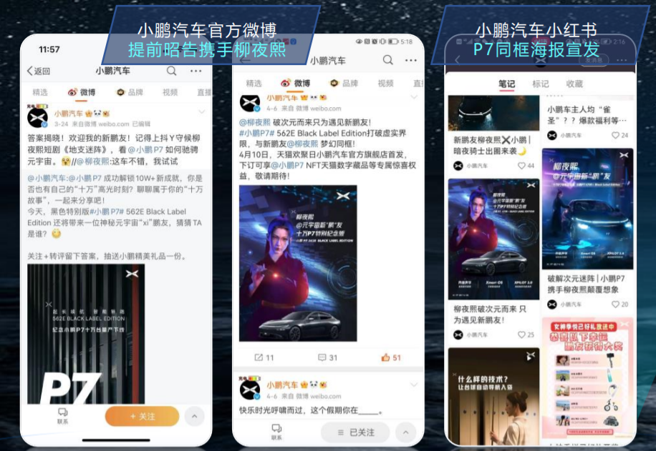
2、携手抖音虚拟人顶流柳夜熙共创，引爆品牌声量
小鹏P7深度参与#柳夜熙地支迷阵 系列抖音短剧，P7特别纪念版暗夜骑士成为柳夜熙“出任务”时的特别座驾。
产品亮点植入：短剧中柳夜熙与智能语音小P互动、使用音乐播放等功能；
品牌理念彰显：故事传递脚踏实地的人生哲理及「慢慢走，才更快」的主题，契合品牌精神。
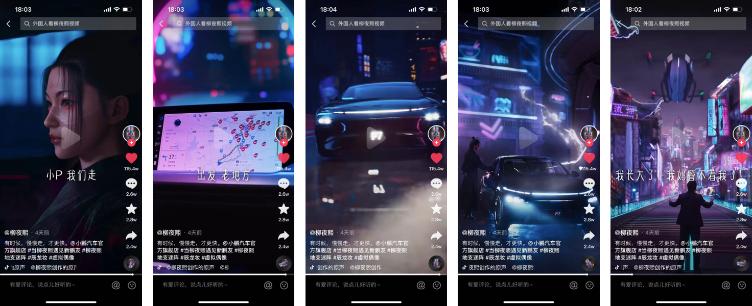
视频链接：https://v.douyin.com/6ULF4rL/
3、“流量+话题+达人+热点”组合拳，助推全网用户心智种草
围绕短剧铺设抖音开屏、TopView等流量资源，联动站外多渠道宣发拓宽传播通路，提升用户关注度。
以头部达人柳夜熙为起点，产出#当柳夜熙遇见新鹏友 #柳夜熙又双叕遇见对手了等多个话题，引发用户讨论。同时，话题影响力也从抖音扩散至全网，联动各平台不同圈层的达人，从不同角度产出内容，加大传播。
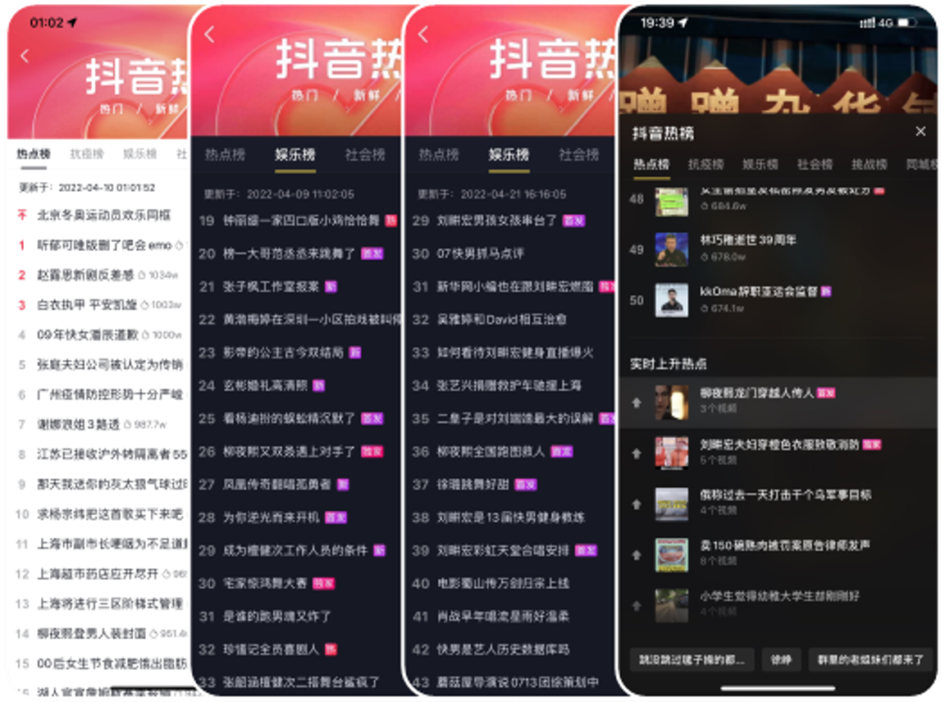
4、超级流量导入电商平台，激发用户行动力
在抖音短剧流量+王牌推广组合+全网声量爆发的合力下，柳夜熙IP的超级流量池，被导入至小鹏汽车天猫官方旗舰店活动中。小鹏还推出限定数字藏品，将智能科技汽车品牌、虚拟人物短剧IP与潮流的限量数字藏品三位一体，实现品效合一。
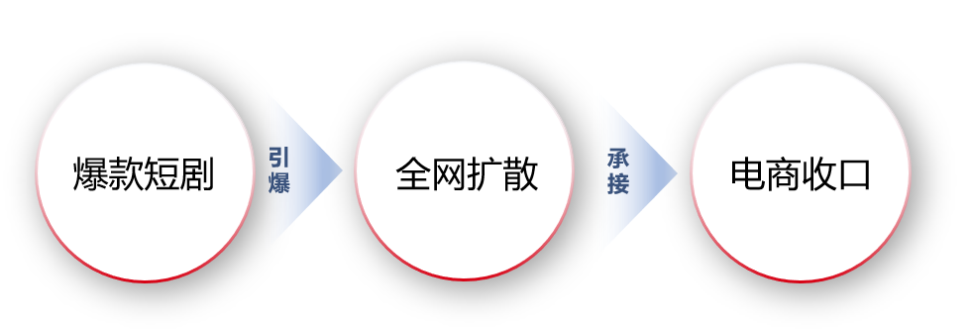
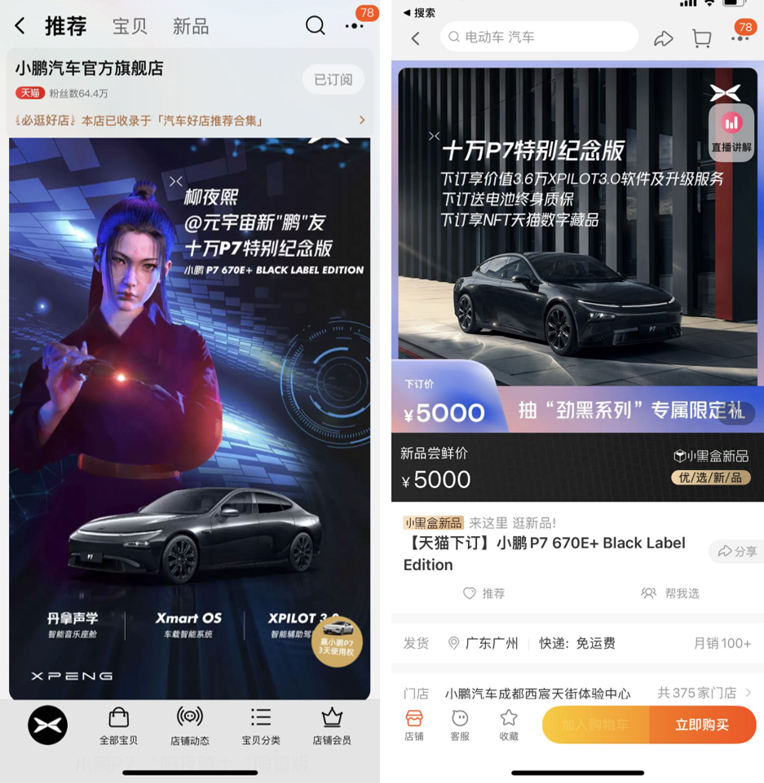
营销效果与市场反馈
1、“小鹏×柳夜熙”成超级爆款
- 合作集预告+正片总播放量达7000万+，点赞200万+；
- #当柳夜熙遇见新鹏友、#柳夜熙的元宇宙新鹏友，双定制话题近1亿曝光；
- 多话题霸屏抖音热榜，最高位居TOP6。
2、“品牌+订单”双目标达成
- 全网曝光量3.7亿+；
- IP合作导流小鹏汽车天猫旗舰店，活动共计收获线索过万条，订单破千；
- 通过商机智取包产品投放，在抖音平台获得1万条+线索。

